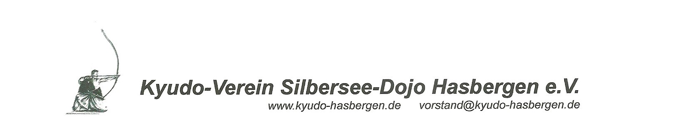
Beitrittserklärung

 Herr  Frau

Name: _____________________________ Vorname: _______________________________

Geb. Datum: ____________________

Straße: _____________________________ PLZ/Ort: __________________________________

Telefon: ____________________________ e-Mail: ___________________________________

beantragt hiermit die Aufnahme in den Kyudo-Verein Silbersee-Dojo Hasbergen e.V. unter Anerkennung der aktuell gültigen Vereinssatzung.

Der Mitgliedsbeitrag beträgt für Erwachsene: 120,- € und Jugendliche: 46,00 € pro Jahr.
Bankverbindung: Kyudo-Verein Silbersee Dojo e.V., IBAN DE 98 4036 1906 5186 3877 00
Volksbank Münsterland Nord e.G.
Die Beiträge können bis zum 5. eines jeden Monats ( 10€ ), ¼ jährlich zum 15.1. / 15.4. / 15.7. / 15.10. ( 30€ ) oder im 1 Halbjahr für ein Jahr ( 120€ ) überwiesen werden.

_______________________ _____________________________________________________
Ort / Datum Unterschrift

Der Kyudo -Verein Silbersee Dojo Hasbergen e.V. wird die hier erhobenen personenbezogenen Daten zur Erfüllung des Vereinszweckes gemäß § 6 der Datenschutzgrundverordnung verarbeiten und benutzen.
Bitte beachten Sie die Datenschutzinformationen für Mitglieder der Kyudovereins.

Hiermit erteile ich die Einwilligung, dass der Kyudo-Verein Silbersee Dojo Hasbergen e.V. die von
meiner Person angefertigten Personenfotos für folgende Publikationen des Vereins speichern, verbreiten und veröffentlichen darf:

ja  nein  Internetauftritt des Vereins
ja  nein  Printmedien des Vereins
ja  nein  Pressebereich (Nutzung durch die lokale Presse und deren Onlineausgaben mit
Verweis auf den Kyudo Verein)
(Zutreffendes bitte ankreuzen, diese Einwilligung kann jederzeit gegenüber dem Vorstand widerrufen werden)

__________________________ ________________________________________________________
Ort / Datum Unterschrift (bei Jugendlichen die der gesetzlichen Vertreter

Hinweis: Auf im Internet veröffentlichte Informationen und Bilder kann weltweit zugegriffen werden. Im Internet veröffentlichte Informationen und Bilder können weltweit von jedermann heruntergeladen und weiterverarbeitet werden. Einmal im Internet veröffentlichte Informationen und Bilder lassen sich kaum wieder daraus entfernen.
Es besteht und ergibt sich kein Haftungsanspruch gegenüber dem Verein für Art und Form der Nutzung seiner Internetseite oder derjenigen Dritter, z.B. für das Herunterladen von Bildern und deren anschließender Nutzung durch Dritte.

